无锡市第十一届（2018—2019年度）
自然科学优秀学术论文在线申报操作手册

- 个人申报论文事宜
1.市级学会或高校科协会员申报
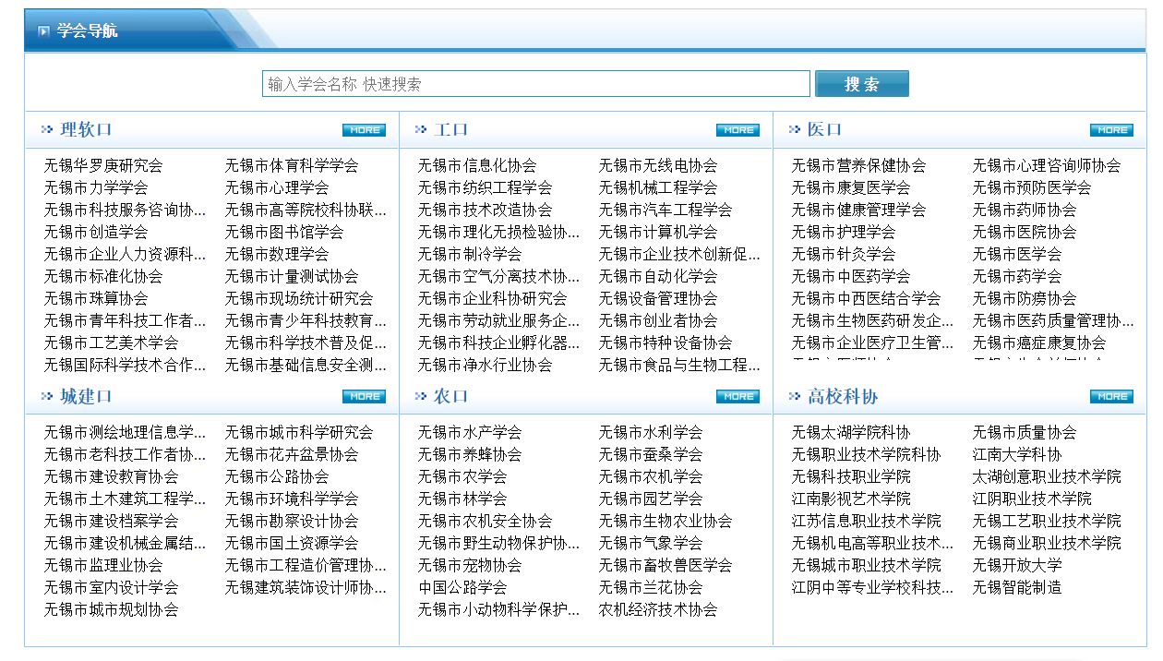

市级学会或高校科协申报时，进入该网站www.wuxikx.org.cn，找到最下方的市级学会及高校科协导航，选择所在市级学会或高校科协网站注册帐号，等待市级学会或高校科协管理员审核通过后登陆填报。（如果之前已经注册过帐号，可直接登录）
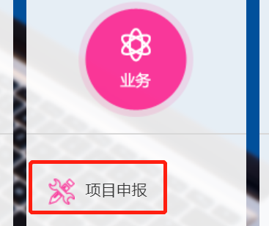
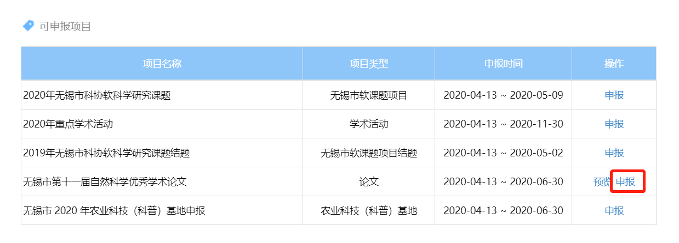
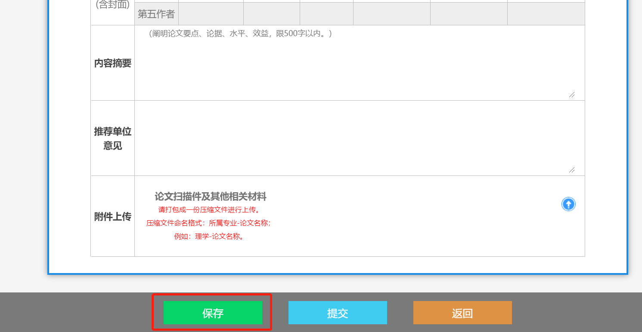
在后台中选择“无锡市第十一届自然科学优秀学术论文”项目申报，点击申报开始填报内容，注意提交后无法进行修改，如果还需要修改请先保存为草稿。
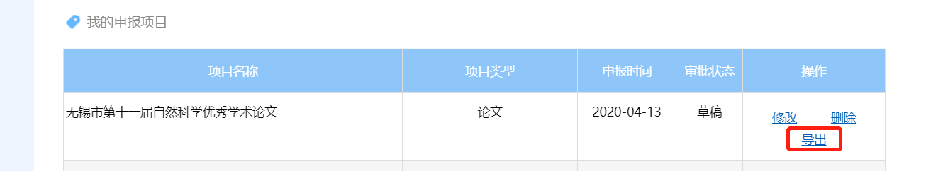

需要纸质申报书时，无需重新填写，可直接从后台导出打印盖章，内容确认无误后点击提交，注意：如果上传的附件比较多可能会导致上传时间较慢，请耐心等待；且不要长时间登陆操作，填报过程中请多次保存。
2.社会端论文申报

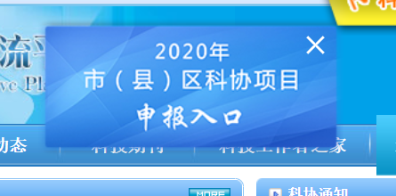

不属于市级学会与高校科协的申报人员可以通过网站中的浮窗“市（县）区科协申报入口”，选择自己所在的区县，进行注册申报，需要相关区县科协进行审核才能登陆（如果之前注册过帐号，可直接登录），其余申报步骤或市级学会与高校科协会员相同。
二、推荐单位论文初审事宜
推荐单位是指各市（县）区科协、市级学会、高校科协。各推荐单位需要指定专人作为管理员，具体负责相关申报事宜。管理员需要对项目进行初审的操作，如果不进行初审，项目将无法到达市科协后台。
首先使用管理员账号登录到后台（如果遗忘帐号或密码可联系技术支持杜一菲，15061791900），点击后台的项目申报功能。

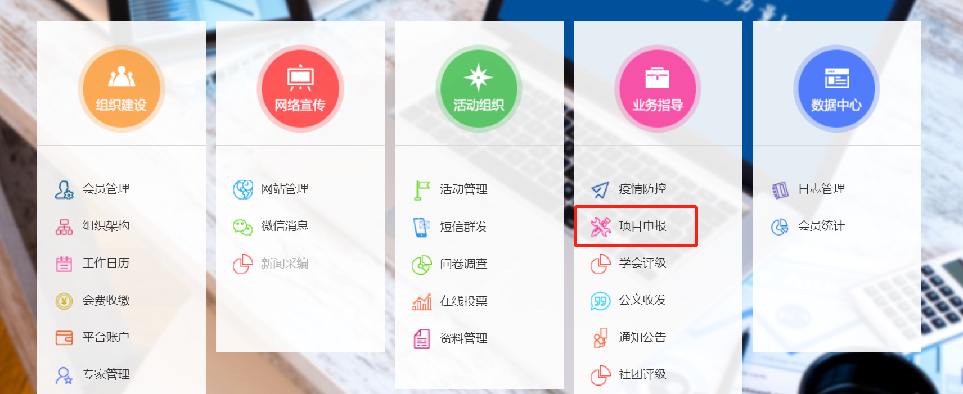

在项目审批中选择对应的项目名称，即可对会员提交的项目进行查看，进行初审。

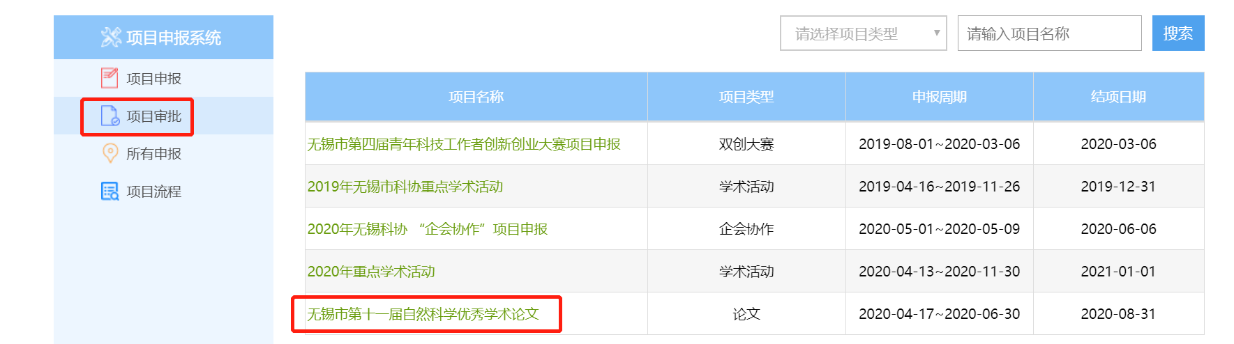
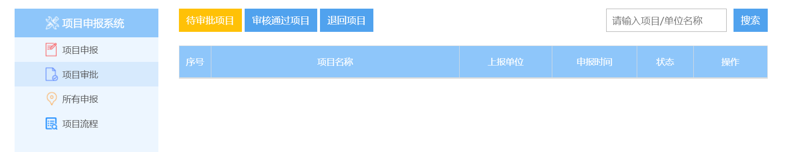

点击“所有申报”，可查看到此次申报本单位的汇总情况。
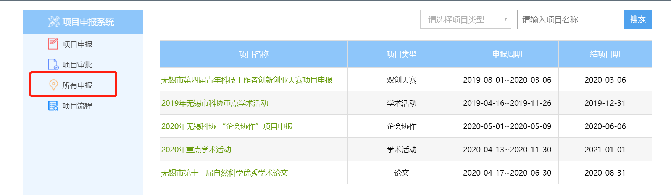

技术支持：杜一菲
联系电话：15061791900

